常州卫生高等职业技术学校
WPS 365激活使用指南
一、下载WPS 365教育版正版客户端并安装（电脑原安装的WPS版本不建议此激活使用）
下载地址：https://365.wps.cn/edu/home
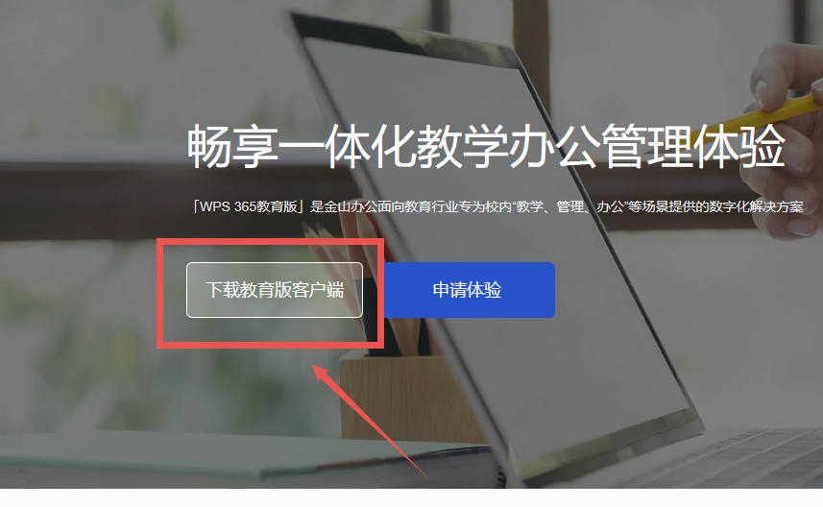
二、 WPS 365学校会员激活与登录
（1）电脑端登录方式
1.打开WPS软件首页，点击右上角「立即登录」，选择「SSO专属账号」；
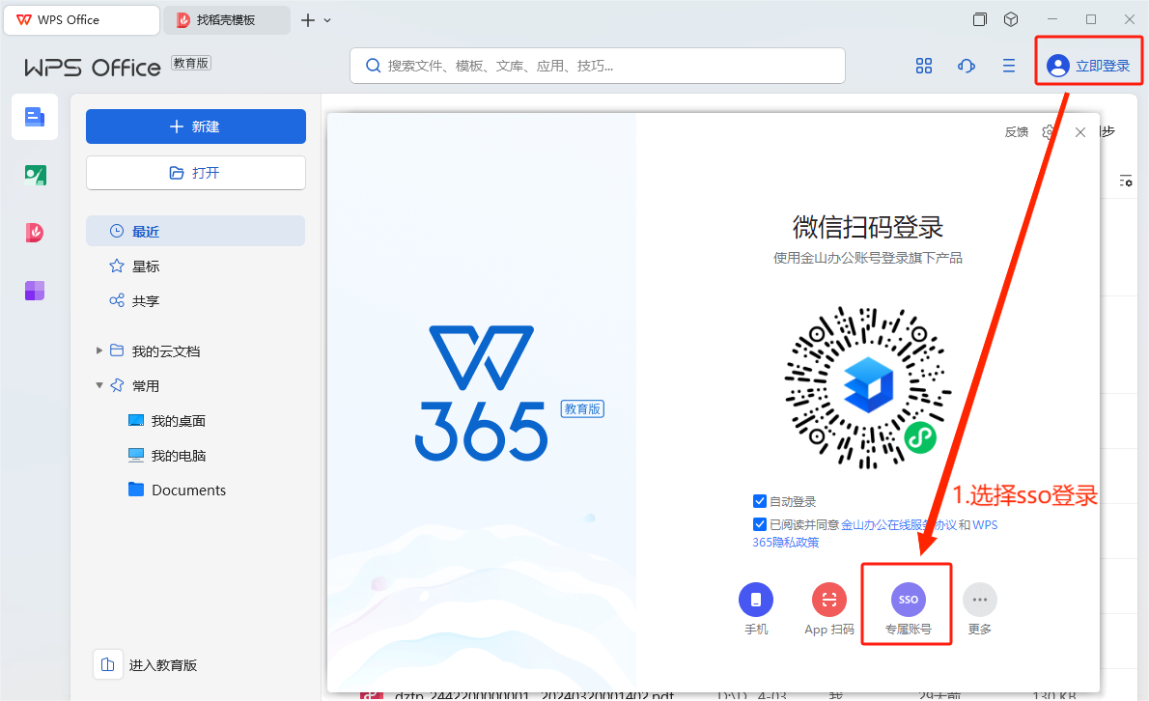
2.输入企业代码tsyl，点击「验证」，跳转到统一身份认证中心，输入学/工号和密码登录。
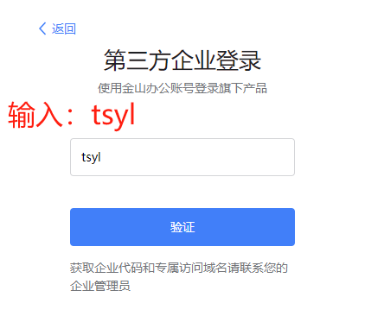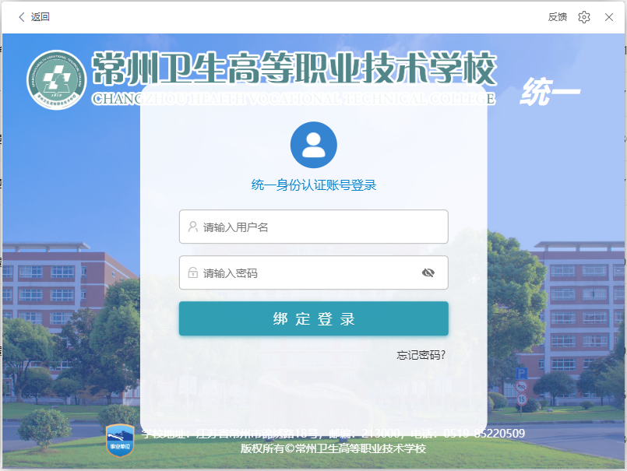
- 若忘记密码，点击“忘记密码”按钮，跳转到密码修改页面，按步骤修改密码。修改完成后在绑定页输入学/工号和密码登录。
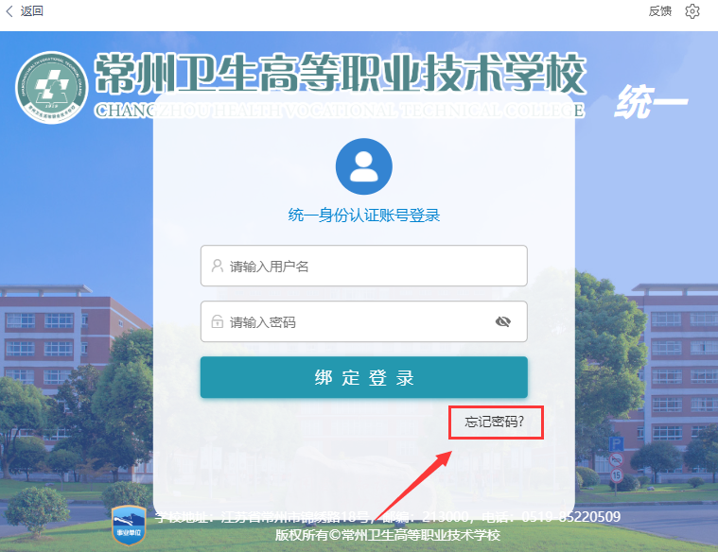
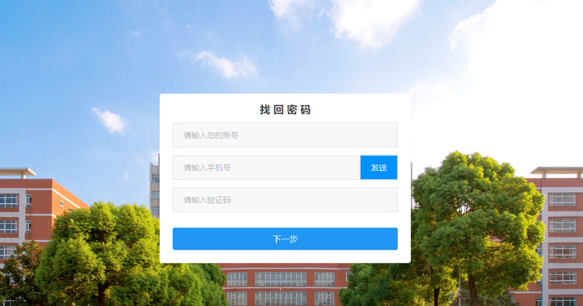
（2）手机登录方式
1. ios/android应用商店搜索「WPS」并下载，选择「更多登录方式」-「第三方企业码」登录，输入企业代码tsyl，输入学/工号和密码登录
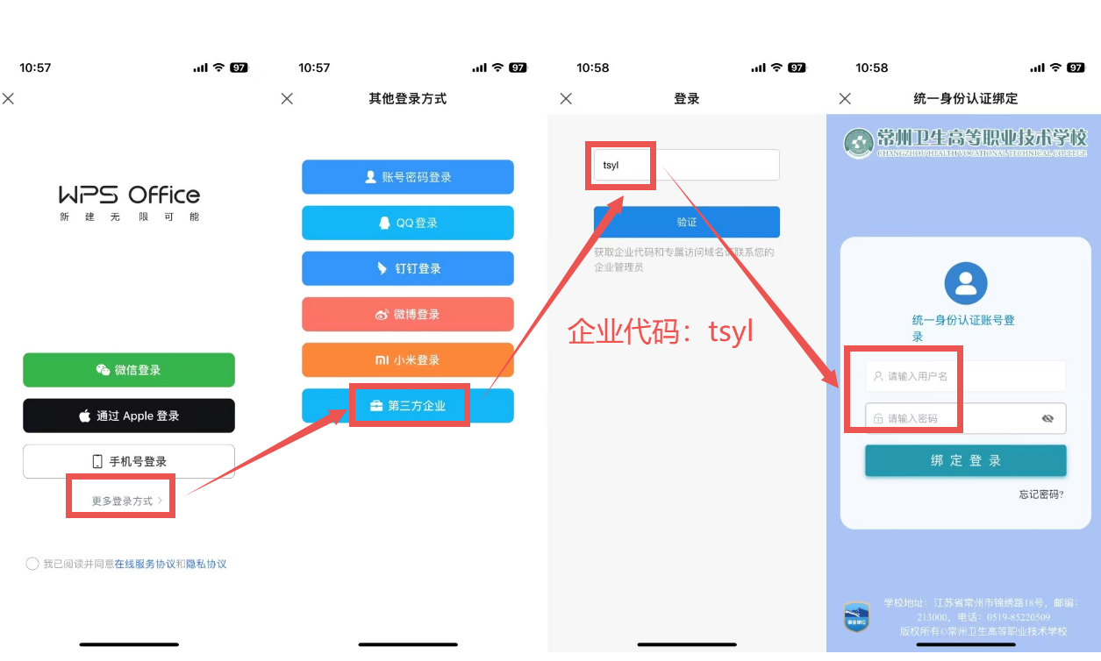
（3）微信小程序登录方式
1.微信搜索「金山文档」小程序，登录WPS学校账号
（4）金山协作教育版登录
1.使用金山协作移动端或者WPS学校账号，登录金山协作IM平台，支持消息、文档、日历、会议、工作台、待办等
